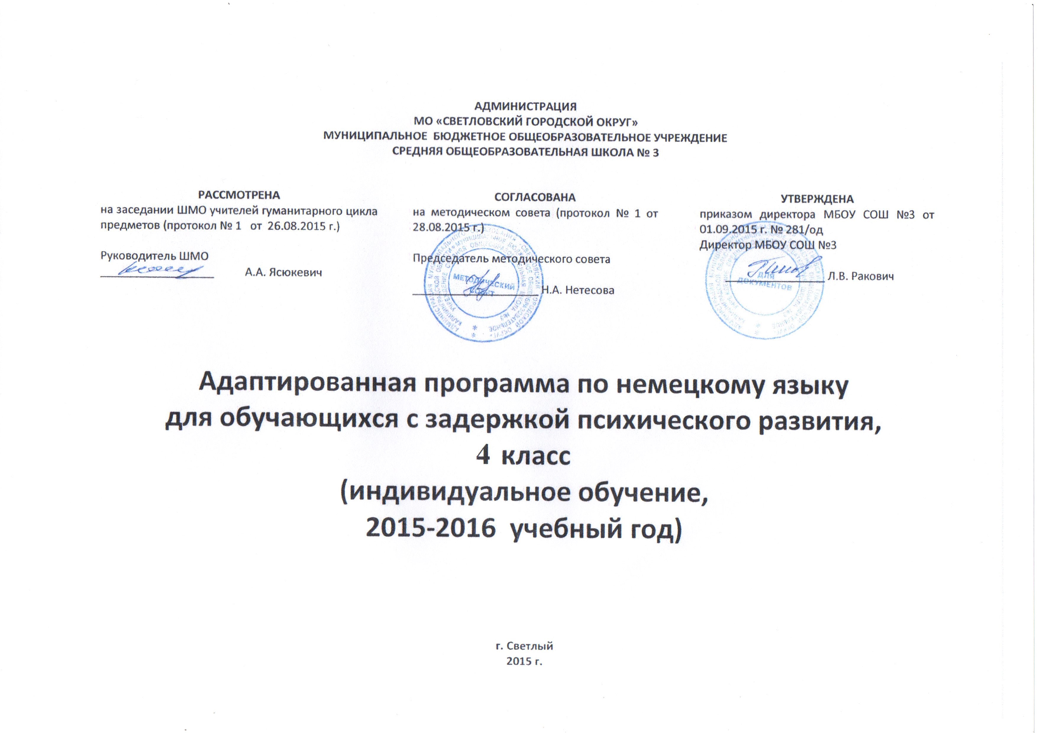
Пояснительная записка
Рабочая программа составлена на основе Федерального компонента государственного стандарта начального общего образования 2010 года, Примерной программы начального общего образования по иностранному языку 2011 года. Программы общеобразовательных учреждений И Л Бим Л И Рыжова Немецкий язык 2-4 классы Москва Просвещение 2010 год
Учебно-методический комплект (УМК) по немецкому языку «Deutsch.Klasse 4» является продолжением УМК для 3 класса общеобразовательных учреждений и предназначен для учащихся 4 класса данного типа школ.
Он продолжает линию раннего изучения немецкого языка и учитывает специфику адресата и условия обучения.
Рабочая программа ориентирована на 34 учебных часа из расчета 1 час в неделю.
Для реализации данной программы используется учебно-методический комплект, который включает в себя:
- учебник «Deutsch. Klasse 4 » И. Л. Бим, Л. И. Рыжовойвдвухчастях;
- две рабочие тетради на печатной основе;
- аудиокассеты;
- книгу для учителя.

Основная интегрированная цель обучения в 4 классе - дальнейшее развитие способности и готовности школьников осуществлять элементарное общение на немецком языке в рамках ограниченного числа наиболее распространенных тем и стандартных ситуаций общения, а также их воспитание и развитие средствами учебного предмета.

В задачи обучения входит:
- формирование умений общаться на немецком языке с учетом речевых возможностей и потребностей младших школьников;
- освоение элементарных лингвистических представлений, необходимых для овладения устной и письменной речью;
- знакомство школьников с миром сверстников, с детским фольклором Германии;
- развитие мотивации к дальнейшему овладению немецким языком.
В 4 классе в личности учащихся происходят изменения. У младших школьников, развваются произвольное внимание и логическая память. У них формируется теоретическое мышление и более сознательно осуществляется усвоение грамматических явлений родного языка, а поэтому более осознанной становится опора на родной язык при овладении иностранным. Вместе с тем не утрачивают своего значения и такие виды памяти, как эмоционально-образная, ассоциативная, моторная. Это делает необходимым комплексно использовать средства и приемы обучения, активизирующие все каналы восприятия и закрепления в памяти иноязычного учебного материала, и, соответственно, развивать на этой основе иноязычные знания, навыки и умения. В этом плане важно комплексно использовать все компоненты УМК, поскольку они взаимосвязаны и взаимодополняют друг друга. Задача УМК для 4 класса, прежде всего, обеспечить повторение и закрепление изученного ранее материала, осуществить переход к более систематическому изучению немецкого языка и тем самым укрепить фундамент для дальнейшего продвижения школьников.
Для достижения цели используются различные формы: групповая, парная, индивидуальная, фронтальная.
Промежуточный и итоговый контроль обучающихся осуществляется на основе локального акта образовательного учреждения.
Главным объектом контроля являются речевые умения учащихся в аудировании, чтении, говорении (в монологической и диалогической формах) и письме на немецком языке. Контроль уровня обученности учащихся проводится в форме контрольных работ, тестовых заданий, защиты проектов, чтения вслух и про себя, высказываний по темам и т. д.
В результате изучения немецкого языка учащиеся 4 класса должны:
знать:
- буквы, основные буквосочетания, звуки изучаемого языка;
- основные правила чтения и орфографии изучаемого языка;
- особенности интонаций основных типов предложений;
- название страны изучаемого языка и её столицы;
- имена наиболее известных персонажей детских литературных произведений страны изучаемого языка;
- наизусть рифмованные произведения немецкого фольклора;
уметь:
- понимать на слух речь учителя, одноклассников, основное содержание облегченных текстов с опорой на зрительную наглядность;
- участвовать в элементарном этикетном диалоге (знакомство, поздравление, благодарность.приветствие);
- расспрашивать собеседника, задавая простые вопросы (кто? что? где? когда?) и отвечать на вопросы собеседника;
- кратко рассказывать о себе, своей семье, друге;
- составлять небольшие описания предмета, картинки по образцу;
- читать вслух текст, построенный на изученном материале, соблюдая правила произношения соответствующую интонацию;
- читать про себя, понимать основное содержание небольших текстов (не более 0,5 стр.), доступных по содержанию и языковому материалу, пользуясь в случае необходимости двуязычным словарём;
- списывать текст на немецком языке, выписывать из него и (или) вставлять в него слова в соответствии с решаемой задачей;
- писать краткое поздравление (с днем рождения, с Новым годом) с опорой на образец.
В силу специфики обучения иностранным языкам большинство уроков носят комбинированный характер, когда на одном и том же уроке могут развиваться у учащихся все четыре вида речевой деятельности (говорение, чтение, аудирование и письмо). Как правило, так и бывает, поэтому я считаю, что можно не указывать тип урока.
К учебно-методическому комплекту «Deutsch. DieerstenSchritte» предлагается рабочая тетради с огромным набором различных домашних заданий, поэтому нецелесообразно вводить раздел «Домашнее задание».

КАЛЕНДАРНО-ТЕМАТИЧЕСКОЕ ПЛАНИРОВАНИЕ
на 2015 – 2016 учебный год
Предмет | Немецкий язык (индивидуальное обучение)
Классы | 4б
Учитель | Зема Татьяна Александровна
Количество часов в год | 34
Из них:
- Контрольных работ | 3
Количество часов в неделю | 1
Программа | на основе Федерального компонента государственного стандарта начального общего образования 2010 года, Программы общеобразовательных учреждений И Л Бим Л И Рыжова Немецкий язык 2- 4 классы Москва Просвещение 2010 год.
Учебный комплекс для учащихся:
- Учебник | «Немецкий язык. Учебник по немецкому языку для 4 класса И. Л. Бим Л В Садомова Л М Санникова Москва Просвещение 2013  Книга для учителя к учебнику немецкого языка для 4 класса общеобразовательных учреждений.
- Дополнительная литература | - Журналы «Иностранные языки в школе».  - Немецкий язык: время грамматики. Н.А. Артемова, Т.А. Гаврилова «Издательство ЭКСМО 2014г»
Электронные источники информации | - Электронные пособия:
 | - CD Аудиодиск к учебнику Немецкий язык для 4 класса

Календарно- тематическое планирование 4 класс
№п/п | Содержание | Количество часов | Контрольные мероприятия: контрольные работы, диктанты, сочинения, лабораторные работы, зачеты и т.д.
 | Мы уже много знаем и умеем. Повторение. | 4 |  | 3.09.2015-24.09.2015
1 | Как было летом? | 6 |  | 28.09.2015-19.11.2015
2 | А что нового в школе? | 6 | Контрольная работа | 23.11.2015-24.12-2015
3 | У меня дома… Что там? | 7 |  | 14.01.2016-18.02.2016
4 | Свободное время. Что мы делаем? | 5 | Контрольная работа | 20.02.2016-14.04.2016
5 | Скоро наступят каникулы. | 6 | Контрольная работа | 18.04.2016-19.05.2016
 | Общее количество | 34

ПОУРОЧНО-ТЕМАТИЧЕСКОЕ ПЛАНИРОВАНИЕ
уроков немецкого языка в 4 классе
Четверть | Урок  дата | Тема | Тема урока | Монолог/  Диалог | Грамматика/  Лексика | Аудирование/  Чтение | Письмо Домашние задания
1. | 1. | Мы уже много знаем и умеем. Повторение. | Наши друзья. Активизация ЛЕ.  Спряжение глагола в настоящем времени.  Рассказ о себе. Монологическая речь.  Начало нового учебного года. | 1) Монологическое высказывание: «Мой друг». Упр. 2, стр. 4-5 | 1) Повторение. Порядок слов в немецком предложении. Упр. 5, стр. 7  2) Введение ЛЕ. Стр. 5 | 1) Прослушав пожелание, ответить на вопрос. Упр. 1, стр. 4 | Записать глаголы и предложения.  Упр. 1-2, стр. 3-5 (РТ)
 | 2. |  |  |  | 1) Спряжение глаголов. Упр. 3,стр.6.  2) Тренировка ЛЕ. Упр. 5, стр. 11 | 2) Чтение с полным пониманием содержания.
 | 3. |  |  | 1) Монолог: рассказ о себе. Упр. 4, стр. 11 | 1) Изменение корневой гласной у неправильных глаголов. Упр. 2, стр. 10  2) Закрепление ЛЕ. | 1) Повторить считалку. Упр. 1, стр. 9  2) Чтение с полным пониманием содержания | Проспрягать глаголы. Упр. 1, стр. 6-7
 | 4. |  |  | 2)Монолог: высказывание по образцу. Упр.2, стр. 13. | 2)Контроль сформированности лексических навыков. Повтор ЛЕ по теме «Учебный год» | 2) Чтение с пониманием основного содержания. Упр. 8, стр. 15 | Заполнить пропуски. Упр. 1-2, стр. 10-11 (РТ)
 | 5. | Как было летом? | Летние каникулы наших немецких друзей |  | 2) ВведениеЛЕ:  gewöhnlich, pflücken, dasBeet (dieBeete), gießen, manchmal. | 2)Чтение с извлечением необходимой информации. Упр. 4, стр. 22-23, упр. 6, стр. 24-25 | Вставить пропущенные буквы и слова. Упр. 1-2, стр. 15-17 (РТ)
 | 6. |  | У животных так же есть летние каникулы. Повторение ЛЕ по теме «Животные». |  |  | 2)Чтение с полным пониманием содержания. Упр. 3, стр. 32-34 | Записать слова. Упр. 1-3, стр. 22,24. (РТ)
 | 7. |  | Монологическая речь по теме «Мое любимое животное» | 1)Монолог: «Моё любимое животное». Упр. 2 ,стр. 32 | 2) Контроль сформированности лексических навыков.  Введение ЛЕ. Стр. 35 |  | Дописать. Упр. 1-2, стр. 25-27 (РТ) стр.25, упр.4
 | 8. |  | Погода летом. Описание сюжетных картинок. |  | 3)Контроль сформированности лексических навыков. Повторение ЛЕ по теме «Летние каникулы» |  | Упр. 4, стр. 31 (РТ)
 | 9. |  | Perfekt c habenслабыхглаголов |  | 1) Тренировка в образовании и употреблении прошедшего времени
 | 10. |  | Мы играем и поем. Повторение. |  |  | 2) Чтение с пониманием основного содержания. | Образовать слова. Упр. 4, стр. 34-35  (РТ)
 | 11. | А что нового в школе? | У наших немецких друзей новый кабинет. А мы? | 1) Монологическое высказывание: описание школьного кабинета. Упр. 1, стр. 56 | 1) Счёт от 20 до ста. Упр. 3-4, стр. 57-59  2) Введение ЛЕ. Стр. 61 | 2) Чтение с полным пониманием содержания | Записать цифры. Упр. 1. стр. 37-38.  Описать свой школьный кабинет. Упр. 3в, стр. 40-41 (РТ)
 | 12. |  | Что мы делаем в нашей классной комнате? | 1) Монологическое высказывание: «В школе». Упр. 1с, стр. 62 | 1) Счёт. Тренировка. Упр. 5, стр. 64 | 2) Чтение с полным пониманием содержания. Упр. 4. стр. 63-64 | Дописать глаголы. Упр. 1-2, стр. 41  Решить примеры. Упр. 3, стр. 42. (РТ)
 | 13. |  | У Сабины и Свена новое расписание. | 2) Полилог: «Школьное расписание». Упр. 2-3 ,стр. 67-68 | 1) Порядковые числительные. Упр. 7. стр. 70-71  2) Закрепление ЛЕ. Введение ЛЕ: стр. 72 | 2) Чтение с полным пониманием содержания. Упр. 6, стр. 69 | Написать расписание. Упр. 1-2, стр. 44-46  (РТ)
 | 14. |  | Какие любимые предметы у наших друзей? А мы? | 1) Монологическое высказывание: порядковые числительные. Упр. 3, стр. 73 | 2) Тренировка и закрепление ЛЕ. | 2) Чтение с полным пониманием содержания. | Ответить на вопросы. Упр. 2, стр. 47-48, вставить пропущенные слова, упр. 3, 48-49  (РТ)
 | 15. |  | Наши немецкие друзья готовятся к рождеству. Великолепно, не так ли? | 2) Полилог: упр. 1, стр. 78-79 | 1) Прошедшее время. Повторение. Упр. 3-4, стр. 80-81  2) Контроль сформированности лексических навыков. | 2) Чтение с извлечением необходимой информации.  Упр. 6, стр. 81-82 | Вставить пропущенные слова. Упр. 1, 3, стр. 51. Ответить на вопросы. Упр. 2.ю стр. 50-51  (РТ)
 | 16. |  | Контрольная работа |  |  | 2) Чтение с полным пониманием содержания | Сделать подписи. Упр. 4, стр. 54-55 (РТ)

Поурочное планирование в 4 классе к учебнику «Немецкий язык. Первые шаги»
И.Л. Бим, 2 часть
Четверть | Урок  дата | Тема | Тема урока | Монолог/  Диалог | Грамматика/  Лексика | Аудирование/  Чтение | Письмо Домашнее задание
3. | 17. | У меня дома. Чего тут только нет? | Введение ЛЕ по теме «Мой дом» | 2) Диалог. Упр. 2, стр. 5 | 2) ВведениеЛЕ: gemütlich, sorgen für …, deshalb, fit, die Wohnung, das Wohnzimmer, das Schlafzimmer, das Kinderzimmer, die Küche, das Badezimmer, die Toilette. Тренировка ЛЕ | 1) Рифмовка. Упр. 1а, стр. 4  2) Чтение с полным пониманием содержания. Упр. 4, стр. 7 | Упр. 1-3  (РТ)
 | 18. |  | Мебель в моем доме. | 1) Монолог. Упр. 5, стр. 21  2) Диалог. Упр. 7, стр. 23 | 1) Ответ на вопрос «wo?». Упр. 3, стр. 20-21  2) Тренировка и закрепление ЛЕ. Упр. 2, стр. 20 | 2) Чтение с полным пониманием содержания | Упр. 1-3, стр. 12-13 (РТ)
 | 19. |  | Какой твой дом. | 2) Диалог. Упр. 2, стр. 24 | 2) Контроль сформированности  ЛН | 2) Чтение с извлечением необходимой информации. Упр. 3, стр. 25-27
 | 20. |  | Выражение отрицания | 1) Монолог. Упр. 6, стр. | 1) Отрицание. Упр. 4, стр. 27-28  2) ВведениеЛЕ: der Saft, besuchen, das Stück, ein Stück Kuchen, Greif bitte zu! Es schmeckt! überhaupt, das Erdgeschoss, die Garage. | 2) Чтение с полным пониманием содержания | Упр. 1, 2, 4, стр. 14-17 (РТ)
 | 21. |  | Аудирование по теме «Место жительства | 1) Монолог. Упр. 8, стр. 33 |  | 1) Упр. 7, стр. 33  2) Чтение с полным пониманием содержания. Упр. 3, стр.19-20 (РТ) | Упр. 4-5, стр. 20-21 (РТ)
 | 22. |  | Повторение темы «Жильё»
 | 23. |  | Чтение сказки Братьев Гримм «Сладкая каша» |  |  | 2) Чтение с извлечением необходимой информации. Упр. 1-2, стр.34-36
 | 24. | Freizeit … Was machen wir da? Свободное время. Что мы делаем? | Что можно делать в выходной? Монолог по образцу | 1) Монолог по образцу. Упр. 2, стр. 38-39 | 2) ВведениеЛЕ: das Schwimmbad, die Ausstellung, der Zoo, das Theater, das Wochenende, die Freizeit | 1) Рифмовка. Упр. 1, стр. 37  2) Чтение с полным пониманием содержания. | Упр. 1, стр. 24 (РТ)
 | 25 |  | Контрольная работа. |  | Контроль сформированности лексических и грамматических навыков по теме «место жительства»
 | 26. |  | ВведениеЛЕпотеме «Животные» |  | 2) ВведениеЛЕ: das Frühstück, beim Frühstück, der Käfig, der Affe, der Tiger, der Löwe, der Elefant, die Giraffe, das Krokodil, die Schlange | 1) Рифмовка. Упр. 2, стр. 49  2) Чтение с извлечением необходимой информации. Упр. 3, стр. 50-51 | Упр. 1-2, стр. 30-31 (РТ)
 | 27. |  | Склонение немецких существительных | 1) Монолог. Упр. 7, стр. 52 | 1) Склонение существительных. Упр. 8, стр. 53 | 2) Чтение с пониманием основного содержания. Упр. 6, стр. 52 | Упр. 3, стр. 31-32 (РТ)
 | 28. |  | Чтение сказки «Три маленьких поросёнка» |  |  | 2) Чтение с извлечением необходимой информации. Стр. 70-72
 | 29. | Bald kommen die großen Ferien. Скоронаступятбольшиеканикулы. | Введение ЛЕ по теме «Части тела» | 1) Монолог. Упр. 3, стр. 73-74 | 2) ВведениеЛЕ: der Kopf, das Gesicht, das Auge, die Nase, der Mund, das Ohr, das Haar, blond, dunkel. Тренировка ЛЕ | 2) Чтение с полным пониманием содержания. Упр. 4, 7, стр. 74-75 | Упр. 1-2, стр. 46-47 (РТ)
 | 30. |  | Спряжение модальных глаголов |  | 1) Спряжение модальных глаголов. Упр. 8, стр. 80-81  2) Тренировка и закрепление ЛЕ. Упр. 6, 79 | 2) Чтение с полным пониманием содержания. | Упр. 2, стр. 49-50 (РТ)
 | 31. |  | Календарь праздников | 1) Монолог. Упр. 2, стр. 82-83 | 2) ВведениеЛЕ: der Körper, der Arm, das Bein, die Hand, der Fuß | 2) Чтение с извлечением необходимой информации. Упр. 5, 7, стр. 83-87 | Упр. 1,3, стр. 51-53 (РТ)
 | 32. |  | Степени сравнения прилагательных | 2) Полилог. Упр. 4, стр. 96-97 | 1) Степени сравнения прилагательных. Упр. 5,7, стр. 97-98 | 2) Чтение с полным пониманием содержания. | Упр. 1-2, стр. 57-58 (РТ)
 | 33 |  | Контрольная работа.  Контроль сформированности лексических и грамматических навыков по теме «Скоро наступят большие каникулы»
 | 34 |  | Итоговый урок

